ЗАО “СТАВАН-М”

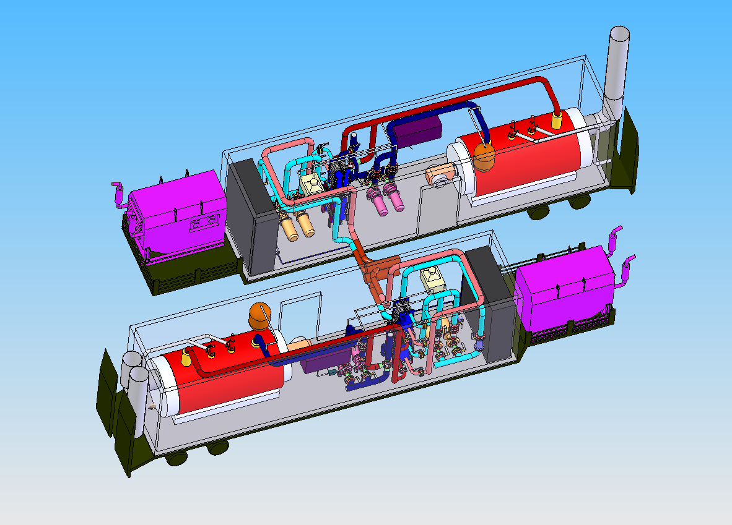

Передвижная модульная котельная
ПМК-4000

Руководство по эксплуатации

Содержание
1. Введение 3
2. Технические данные 3
3. Комплектация 4
4. Требования безопасности 4
5. Устройство котельной 4
6. Транспортировка котельной 7
7. Установка котельной 7
8. Подготовка к пуску и пуск 7
9. Остановка 9
10.Консервация и хранение………………………………………….………9

Уважаемый потребитель!
Изготовитель постоянно ведет работу по усовершенствованию конструкции и внешнему оформлению котельной, поэтому в “Руководстве по эксплуатации” некоторые изменения, не влияющие на технические характеристики, могут быть не отражены.

Введение
  - Котельная ПМК-4000 предназначена для временного теплоснабжения зданий и сооружений, оборудованных системами водяного отопления, в период неисправности основного источника тепла. Может использоваться как постоянный источник тепла при оборудовании её узлом учета тепловой энергии.
Котельная оборудована жаротрубными котлами с автоматизированной вентиляторной жидкотопливной блочной горелкой.
Котловой контур заполняется незамерзающей жидкостью, например «DIXIS-65» ТУ-2422-012-45160209-00. На применяемый антифриз необходим сертификат Санэпидемнадзора РФ. Допускается применение подготовленной воды при условии, что будет исключена возможность ее замерзания.
1.2 Качество подпиточной и сетевой воды должно соответствовать требованиям “Правил технической эксплуатации коммунальных отопительных котельных”:
- прозрачность по шрифту – не менее 40 см;
- карбонатная жесткость - не более 700 мкг-экв./кг;
- содержание растворенного кислорода – не более 50 мкг/кг;
- содержание соединений железа (в пересчете на Fe) – не более 300 мкг/кг;
- значение рН при 25 PPPPPPP^{0PPPPPPP}С – от 7,0 до 8,5;
- содержание нефтепродуктов – не более 1,0 мкг/кг.
1.3 Исполнение УХЛ, категория размещения

Внимание!
Наладку и сервисное обслуживание котельной, а также запуск её в эксплуатацию должны выполнять квалифицированные специалисты, имеющие разрешение Госгортехнадзора РФ и свидетельство Энергонадзора РФ на наладку котлов.

Технические данные
2.1. Вид топлива:
- Легкое жидкое топливо – дизельное топливо (соляровое масло),  ГОСТ 305-88; ТПБ ТУ 38101656-76,  вязкость при 20 PPPPPPP^{0PP}С, м^{2PPPPPPP}/c (cCт) |  |  | 4-6x10PPPPPPP^{–6PPPPPPP} (4-6)
2.2. Номинальная теплопроизводительность, кВт |  | 4000
2.3. КПД, %, не менее |  | 90
2.4. Максимальное давление в котловом контуре,  МПа (кгс/смPPPPPPP^{2PPPPPPP}) |  | 0,6 (6,0)
2.5. Минимальное давление в котловом контуре при  температуре горячей воды 115 PPPPPPP^{0PPPPPPP}С, МПа (кгс/смPPPPPPP^{2PPPPPPP}) |  | 0,35 (3,5)
2.6. Максимальная температура теплоносителя на выходе из  котла, PPPPPPP^{0PPPPPPP}C |  | 100
2.12. Емкость котлового контура, мPPPPPPP^{3PPPPPPP} |  | 4,7
2.17. Габаритные размеры, мм |  | 18000х7500х3950
2.18. Масса котельной, т |  | 28
2.19. Установленная эл. мощность, кВт |  | 52
2.20. Средний срок службы котельной, лет |  | 10
2.27. Напряжение питания, В |  |  |  | 380

3. Комплектация
1. Котельная ПМК-4000 | - 1 шт.
2. Тепловентилятор Tiger P93 Frico | - 1 шт.
3. Лестница | - 2 шт.
6. Молниеотвод | - 1 шт.
7. Крышка трубы | - 1 шт.
8. Разъём штепсельный | - 1 шт.
9. Кабель силовой с медными жилами 5х10 | - 50 м
10. Руководство по эксплуатации | - 1 шт.
11. Паспорт | - 1 шт.
12. Упаковочный лист. | - 1 шт.
13. Инвентарная емкость 8 л | -1 шт.

Котельная поставляется в соответствии с технической документацией.
Руководство по эксплуатации, паспорт, упаковочный лист передаются на руки заказчику.

4. Требования безопасности
4.1. При обслуживании котельной следует соблюдать действующие “Правила устройства и безопасной эксплуатации паровых котлов с давлением пара не более 0,07 МПа (0,7 кгс/см²), водогрейных котлов и водонагревателей с температурой нагрева воды не выше 388 К (115 °С)”,”Правила технической эксплуатации тепловых энергоустановок”.
4.2. Давление в контуре отопления не должно превышать 0,6 МПа (60,0 м. вод. ст.).
4.3. Система отопления должна быть полностью заполнена водой. Включение горелки производится после включения насоса и циркуляции воды через котел.
4.4. При длительных остановках котла, если возможно понижение температуры воздуха в котельной ниже 0 °С, вода из котлового контура и контура теплосети должна быть слита.
4.5. Категорически запрещается:
- эксплуатация котельной с неисправной или не отрегулированной горелкой, приборами контроля и автоматики управления и защиты;
- эксплуатировать котельную без заземления;
- применение рычагов и ударного инструмента при работе с задвижками, кранами;
- применять открытый огонь внутри котельной;
- проведение газосварочных работ при работающей котельной.
4.6. Соблюдать правила электропожарной безопасности.

5. Устройство котельной

5.1. Котельная представляет собой два модуля из панелей типа «сэндвич», объединенных коллекторами. Внутри каждого модуля расположено оборудование в соответствии с рис.1.
5.2. Трубопроводы, соединяющие оборудование котельной, выполнены из трубы ГОСТ 8732-75.
5.3. Вход в котельную выполнен в боковой стене модуля, лестница для захода в котельную входит в состав БМК-4000.
5.4.С одной из торцевых сторон (слева от входа) расположены топливные баки запаса диз. топлива для сжигания в котлах, с другой торцевой стороны расположены дымовые трубы, трансформируемые из транспортного положения в рабочее и наоборот.
Рис.1 Устройство котельной
1-котел; 2-жидкотопливная горелка; 3-подогреватели сетевой воды; 4-сетевые насосы - 2 шт.; 5-котловые насосы - 2шт.; 6-подпиточный ручной насос котлового контура; 7-подпиточный насос теплосети; 8-балансировочный клапан;9-клапан трехходовой; 10-мембранный расширительный бак; 11- топливный бак; 12- бак запаса подпиточной жидкости котлового контура; 13-дымовая труба в и рабочем транспортном положении;14-дизельная генераторная установка;15-полуприцеп-тяжеловоз низкорамный (99423Е).

6. Транспортировка котельной.
6.1 Закрыть дверь.
6.2 Проверить надёжность крепления подъёмного устройства, дымовой трубы, топливного бака.
6.3 Стеклянные термометры упаковать в футляры.
6.4 Проверить надежность крепления модуля котельной к автомобильной платформе.
6.5 Скорость движения не должна превышать 50 км/ч (установить автодорожный знак «Ограничение скорости» на задней стенке модуля котельной).
6.6 При перемещении котельной подъёмным краном котловой контур и топливный бак должны быть пустыми.

7. Установка котельной.
7.1 Установить котельную на ровной, горизонтальной площадке. Допускается уклон в сторону дренажа 0,015. Эксплуатация допускается на прицепе.
  - Проверить свободное открывание двери.
  - Установить дымовую трубу и прикреплённый к ней молниеприёмник в рабочее состояние.
  - Соединить модули технологическими коллекторами и шлейфами автоматики.

8. Подготовка к пуску и пуск.
8.1 Перевести все автоматические выключатели в выключенное положение.
8.2 Выполнить заземление, молниезащиту согласно ПУЭ п. 1.7.162.
8.3 Подключение котельной к стационарному источнику питания должно осуществляться персоналом, обслуживающим данную электроустановку:
- при подключении питающего электрокабеля обратить внимание на правильное чередование фаз. Меняя фазы местами добиться того, чтобы эл. двигатели вращались в направлении указанном стрелкой.
8.4 В точке подключения передвижной электроустановки к источнику питания должно быть установлено устройство защиты от сверхтоков и УЗО, реагирующее на дифференциальный ток (ПУЭ 1.7.160)
8.5 Подключить внутренние сети котельной к одноименным наружным сетям согласно прилагаемой схеме внешних подключений. При одновременном использовании двух котельных платформ присоединить кабель, соединяющий их и перевести переключатель режима работы на одной из них в положение 1, а на другой в положение 2 (при использовании только одной котельной платформы переключатель режима работы должен быть в положение 1).
8.6 С помощью тепловентилятора Tiger P93 Frico довести температуру воздуха внутри помещения до 5⁰С min и выдержать её не менее двух часов.
8.7 Перевести тумблер управления насосом подпитки 6 (см. рис.1) котлового контура в положение «Ручное».
8.8 Убедится в наличии незамерзающего теплоносителя “DIXIS-65” ТУ 2422-012-4560209-00 или подготовленной воды в подпиточном баке 0,04 м³.
8.9 Запустить насос 6 подпитки котлового контура в ручном режиме, контролируя при этом уровень в подпиточном баке 12 (см. рис.1).
8.10 Заполнить котловой контур стравливая при этом весь воздух из верхнего трубопровода.
8.11 Перевести тумблер управления насосом подпитки 7 (см. рис.1) контура теплосети в положение «Ручное».
8.12 Убедиться в наличии давления (1,0 бар min) на входе артезианской воды в котельную.
8.14 Насосом 7 заполнить контур теплосети, стравливая при этом воздух.
8.15 Проверить работоспособность сетевых насосов 4 кратковременным включением в ручном режиме.
8.16 Запустить один из сетевых насосов в ручном режиме и с помощью балансировочного клапана 8 (см. рис.1) установить рабочую точку насоса.

8.17 Проверка безопасности:
а) Срабатывание защиты котла по низкому давлению воды (необходимо понизить давление в котловом контуре до 2 бар, при этом на щите управления должна загореться лампочка сигнализирующая «давление воды низкое». При необходимости настроить реле давления KPI 35.
б) Настроить клапан редукционный на 5,2 бар.
в) срабатывание защиты котла по высокому давлению воды (необходимо включить насос подпитки котлового контура в ручном режиме, создать в контуре давление 5 бар, при этом на щите управления должна загореться лампочка сигнализирующая «давление воды высокое». При необходимости настроить реле давления ДЕМ 102-2.
г) Стравить давление котлового контура до 3,5 бар через дренаж в инвентарную ёмкость.
д) Проверить срабатывание детектора угарного газа (СО). Первый порог срабатывания (предварительная тревога) 20±5 мг/м³, второй порог срабатывания (тревога) 100±25 мг/м³
(проверяется при помощи баллона со сжатой газовоздушной смесью 100мг/м³).
е) Проверить установки термостатов на выходном коллекторе котла (Т_{авар.}-115 ^{о}С, Т_{пред.}-95 ^{о}С).
ж) Убедиться в отсутствии подтекания диз. топлива при открытых кранах диз. топлива.
з) Убедиться в допустимом давлении в котловом контуре.
и) Запустить насос котла в ручном режиме, визуально убедиться в наличии перепада давления на насосе по манометрам.
к) Открыть краны топливопровода.
л) Запустить горелку в ручном режиме.
м) Убедиться в работоспособности термостата Т_{пред.}, для чего прогреть котел выше 95⁰С. Горелка должна отключиться. Отключение по Т_{пред.} является регулируемым отключением.
н) При запущенной горелке перекрыть подачу диз.топлива. Горелка должна остановиться. На горелке загорится лампочка «Авария» и на щите управления загорится лампочка «Авария горелки».
о) Убедиться в работоспособности термостата Т_{авар}. Для чего в ручном режиме нагреть котел до 115 ⁰С. При достижении заданной температуры горелка должна отключиться (на щите управления загорается сигнальная лампа «Температура аварийная».)
8.18 Проверка работоспособности в автоматическом режиме:
а) Проверка работоспособности насосов котлового контура. Перевести ключи управления насосом в положение «Автоматическое». Сбросить аварию насоса на щите управления. Насос должен запуститься (контроль за наличием перепада на насосе осуществляется реле перепада давления ДЕМ 202 в течении 7 сек). После 20 сек. работы насоса, ключ на щите управления перевести из положения «Автоматическое» в положение «Выключено» (отключить насос), через 7 секунд в работу включится резервный насос. На щите управления загорится лампочка «Авария насосов КО» мигающая с частотой 1 Гц. Проверку работоспособности второго насоса необходимо произвести через 12 часов после начала работы первого (после смены ведущего), аналогично первому.
б) Проверка насосов циркуляции контура отопления осущ. аналогичным образом.
в) Для проверки насоса подпитки котлового контура необходимо при отключенной горелке понизить давление до 2 бар. При этом насос подпитки должен находиться в автоматическом режиме. Подпиточный насос должен включиться. При необходимости настроить ДЕМ 102.
г) Проверку подпиточного насоса теплосети произвести в зависимости от местных условий. Настройку уставки в контуре отопления (KPI 35) осуществить в зависимости от местных условий (высота здания). Проверку работоспособности насоса подпитки контура отопления произвести аналогично проверке насоса котлового контура.
д) Перевести ключи управления насосами и котлами в автоматический режим.

9.Остановка.
9.1 Отключить горелки котлов.
9.2 Через две минуты отключить циркуляцию котловых и сетевых насосов.
9.3 Перевести все выключатели в положение «Откл.»
9.4 Перекрыть подачу топлива из бака.

10.Консервация и хранение.

10.1 Отсоединить прямой и обратный трубопроводы от внешних сетей.
10.2 Отсоединить подачу артезианской воды.
10.3 Перевести дымовую трубу подъёмное устройство и молниеотвод в транспортное положение.
10.4 Слить воду из контура теплосети и линии подачи артезианской воды.
10.5 Слить воду из насосов, теплообменников, фильтров и продуть сжатым воздухом.
10.6 Проверить отсутствие воды во всех трубопроводах и элементах котельной.
10.7 Отсоединить электропитание.
10.8 Обеспечить хранение котельной в местах не доступных для проникновения. посторонних лиц к котельной.

